曲周县第一中学2015-2016学年高三第二次摸底考试
理科数学试卷
一、选择题：本大题共12小题，每小题5分，在每小题给出的四个选项中，只有一项是符合题目要求的
1．已知集合A={（x，y）|y=3^{x}}，B={（x，y）|y=2^{﹣x}}，则A∩B=( )
A．{0} B．{1} C．{（0，1）} D．{（1，0）}
2．已知复数Z==( )
A.2+i B.2-i C.-l-2i D.-1+2i
3．函数f（x）=（x+1）|log₂x|﹣1的零点个数为
A． 1 B． 2 C． 3 D． 4
4．下列说法中，不正确的是( )
A．已知 ，命题“若 ，则a<b”为真命题；
B．命题“ ”的否定是：“ ”；
C．命题“p且q”为真命题，则命题p和q命题均为真命题；
D．“x>3”是“x>2”的充分不必要条件．
5．现有四个函数：①;②;③; ④的图象
(部分)如下，但顺序被打乱，则按照从左到右将图象对应的函数序号安排正确的一组是( )
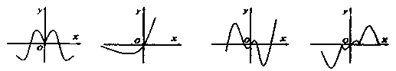
A．④①②③ B．①④③② C．①④②③ D．③④②①
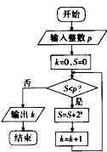
6．已知数列{a_{n}}的前n项和为S_{n}，过点P(n，S_{n})和Q(n＋1，S_{n＋1})(n∈N*)的直线的斜率为3n－2，则a₂＋a₄＋a₅＋a₉的值等于
A．52 B．40 C．26 D．20
- 执行如图所示的程序框图，若输出的k值为5，
则输入的整数p的最大值为（）
A．7 B． 15
C．31 D． 63

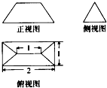
8. 某几何体的三视图如图所示，若其正视图为等腰梯形，侧视图为正三角形，则该几何体的表面积为（ ）
高三理数试题共4页第2页
A． 2+2 B． 4+2
C． 6 D 8
9．若函数f（x）=sin（ωx﹣）（ω＞0）在区间（0，）
上单调递增，则ω的取值范围是（）
A． （0，] B． [1，]
C． [1，2] D．（0，2]
10．已知椭圆C：+=1（a＞b＞0）的离心率为，且与抛物线y²=x交于A、B两点，若△OAB（O为坐标原点）的面积为2，则椭圆C的方程为（）
A． +=1 B． +y²=1 C． +=1 D． +=1
11．已知各项都是正数的等比数列{a_{n}}中，存在两项a_{m}，a_{n}(m，n∈N*)使得＝4a₁，且a₇＝a₆＋2a₅，则＋的最小值是( )
A . B. C. D .
12．已知a、b∈R，当x＞0时，不等式ax+b≥lnx恒成立，则a+b的最小值为（）
A． ﹣1 B． 0 C． D． 1
本卷包括必考题和选考题两部分，第13-21题为必考题，每个试题考生都必须作答，第22-24题为选考题，考生根据要求作答
二、填空题：本大题共4小题，每小题5分
13．若变量x、y满足条件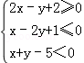，则z=2x﹣y的最小值为__________．
14．已知双曲线C₁：﹣=1（a＞0，b＞0）与C₂：﹣=1（a＞0，b＞0），给出下列四个结论：
①C₁与C₂的焦距相等；
②C₁与C₂的离心率相等；
③C₁与C₂的渐近线相同；
④C₁的焦点到其渐近线的距离与C₂的焦点到其渐近线的距离相等．
其中一定正确的结论是（填序号）___________．
15．已知D、E分别是△ABC边AB、AC上的点，且BD=2AD，AE=2EC，点P是线段DE上的任意一点，若=x+y，则xy的最大值为__________．
16．已知三棱柱ABC﹣A₁B₁C₁的侧棱垂直于底面，M、N分别为棱BB₁，B₁C₁的中点，由M，N，A三点确定的平面将该三棱柱分成体积不相等的两部分，则较小部分与较大部分的体积之比为_________．
三、解答题：解答应写出文字说明、证明过程或验算步骤
17．如图，在△ABC中，D为AB边上一点，DA=DC，已知， BC=1．
（Ⅰ）若△ABC是锐角三角形，，求角A的大小；
（Ⅱ）若△BCD的面积为，求边AB的长．

18． 已知某种集成电路E由3个不同的电子元件组成，现由于元件老化，三个电子元件能正常工作的概率分别降为 ，且每个电子元件能否正常工作相互独立．若三个电子元件中至少有2个正常工作，则E能正常工作，否则就需要维修，且维修集成电路E所需费用为100元．
(I)求集成电路E需要维修的概率；
(II)若某电子设备共由2个集成电路E组成，设X为该电子设备需要维修集成电路所需的费用，求X的分布列和期望．

19．如图1，已知四边形ABCD的对角线AC与BD互相垂直，∠A=60°，∠C=90°，CD=CB=2，将△ABD沿BD折起，得到三棱锥A′﹣BCD，如图2．
（1）若二面角A′﹣BD﹣C的余弦值为，求证：A′C⊥平面BCD；
（2）当三棱锥A′﹣BCD的体积最大时，求直线A′D与平面A′BC所成角的正弦值．
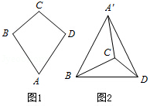
20．已知动点P到定点F（1，0）的距离比到直线x+2=0的距离小1．
（1）求动点P的轨迹E的方程；
（2）若曲线E上存在A、B两点关于直线l：2x+4y﹣9=0对称，且线段AB的延长线与直线x+1=0相交于点C，求：
（i）直线AB的方程；
（ii）△FAB与△FCB的面积之比．

21．已知函数f（x）=xlnx﹣x²（a∈R）．
（1）若a=2，求曲线y=f（x）在点[1，f（1）]处的切线方程；
（2）若函数g（x）=f（x）﹣x有两个极值点x₁、x₂，求证：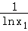+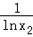＞2ae．

请考生在22、23、24题中任选一题作答，如果多做，则按所做的第一题计分，作答时请写清题号.【选修4-1：几何证明选讲】
22．如图，P为圆外一点，PD为圆的切线，切点为D，AB为圆的一条直径，过点P作AB的垂线交圆于C、E两点（C、D两点在AB的同侧），垂足为F，连接AD交PE于点G．
（1）证明：PC=PD；
（2）若AC=BD，求证：线段AB与DE互相平分．
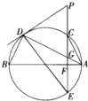

【选修4-4：坐标系与参数方程选讲】
23．（已知曲线C₁的参数方程是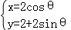（θ为参数），以坐标原点为极点，x轴的正半轴为极轴，建立极坐标系，曲线C₂的极坐标方程是ρ=﹣4cosθ．
（1）求曲线C₁与C₂交点的极坐标；
（2）A、B两点分别在曲线C₁与C₂上，当|AB|最大时，求△OAB的面积（O为坐标原点）．

【选修4-5：不等式选讲】
24．设函数f（x）=|2x+1|+|x﹣a|（a∈R）．
（1）当a=2时，求不等式f（x）≤4；
（2）当a＜﹣时，若存在x≤﹣使得f（x）+x≤3成立，求a的取值范围．
参考答案与试题解析
数学一模试卷（理科）
一、选择题：本大题共12小题，每小题5分，在每小题给出的四个选项中，只有一项是符合题目要求的
1．（5分）已知集合A={（x，y）|y=3^{x}}，B={（x，y）|y=2^{﹣x}}，则A∩B=（）
A． {0} B． {1} C． {（0，1）} D． {（1，0）}

考点： 交集及其运算．
专题： 集合．
分析： 直接作出两个集合中函数的图象得答案．
解答： 解：作出函数y=3^{x}与y=2^{﹣x}的图象如图，
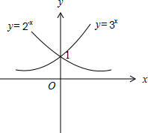
由图可知，A∩B={（0，1）}．
故选：C．
点评： 本题考查了交集及其运算，考查了数形结合的解题思想方法，是基础题．

2．（5分）选：C．
点评： 本题考查复数的乘除运算和几何意义，属基础题．

3．（5分）函数f（x）=（x+1）|log₂x|﹣1的零点个数为（）
A． 1 B． 2 C． 3 D． 4

考点： 根的存在性及根的个数判断．
专题： 函数的性质及应用．
分析： 由f（x）=0，得|log₂x|=，然后在坐标系中分别作出函数y=log₂x，y=的图象，利用图象观察函数零点的个数．
解答： 解：∵函数的定义域为{x|x＞0}，
∴由f（x）=0，得log₂x=，
在坐标系中分别作出函数y=log₂x，y=的图象如图：
由图象可知两个函数只有2个交点，
∴函数f（x）=（x+1）|log₂x|﹣1的零点个数为2个．
故选：B．
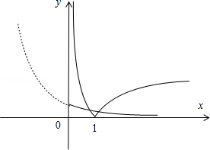
点评： 本题主要考查函数零点的个数判断，利用数形结合的思想是解决本题的关键．

4．（5分）选 B

5．（5分）选：C．
6．（5分[由题意得，＝3n－2，∴S_{n＋1}－S_{n}＝3n－2，即a_{n＋1}＝3n－2，∴a_{n}＝3n－5，因此数列{a_{n}}是等差数列，a₅＝10，而a₂＋a₄＋a₅＋a₉＝2(a₃＋a₇)＝4a₅＝40，
故选：B．
点评： 本题考查等比数列的通项公式的灵活应用，以及整体代换思想，属于基础题．

7．（5分）执行如图所示的程序框图，若输出的k值为5，则输入的整数p的最大值为（）
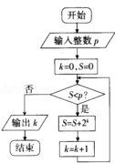
A． 7 B． 15 C． 31 D． 63

考点： 程序框图．
专题： 图表型；算法和程序框图．
分析： 分析程序中各变量、各语句的作用，再根据流程图所示的顺序，可知：该程序的作用是利用循环计算变量S的值，并输出满足退出循环条件时的k值，模拟程序的运行，用表格对程序运行过程中各变量的值进行分析，不难得到输出结果．
解答： 解：程序在运行过程中各变量的值如下表示：
是否继续循环 S k
循环前/0 0
第一圈 是 1 1
第二圈 是 3 2
第三圈 是 7 3
第四圈 是 15 4
第五圈 是 31 5
第六圈 否
故S=15时，满足条件S＜p
S=31时，不满足条件S＜p
故输入的整数p的最大值为31
故选：C．
点评： 根据流程图（或伪代码）写程序的运行结果，是算法这一模块最重要的题型，其处理方法是：①分析流程图（或伪代码），从流程图（或伪代码）中即要分析出计算的类型，又要分析出参与计算的数据（如果参与运算的数据比较多，也可使用表格对数据进行分析管理）⇒②建立数学模型，根据第一步分析的结果，选择恰当的数学模型③解模．

8．（5分）某几何体的三视图如图所示，若其正视图为等腰梯形，侧视图为正三角形，则该几何体的表面积为（）
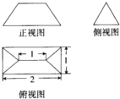
A． 2+2 B． 4+2 C． 6 D． 8

考点： 由三视图求面积、体积．
专题： 空间位置关系与距离．
分析： 由三视图得该几何体是五面体，再由三视图求出五面体中有关集合元素的长度，代入梯形、等腰直角三角形的面积公式，再相加求出五面体的表面积．
解答： 解：由三视图得，该几何体是五面体，
如图所示，底面是矩形ABCD，AB=2，AD=1，EF平行底面，EF=1，
过点E作EM⊥AB，垂足为M，则AM=，则EM=1．
即DE=AE==，
∴S_{梯形ABFE}=S_{梯形CDEF}=×（1+2）×1=，
S_{△ADE}=S_{△BCF}=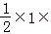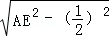=，S_{矩形ABCD}=2×1=2，
∴该几何体表面积=2+2×+2×=6．
故选：C．
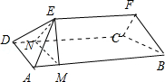
点评： 本题考查五面体的三视图，梯形、等腰直角三角形的面积计算公式，解题的关键是由三视图正确还原几何体，并求出几何体中几何元素的长度，考查了空间想象能力．

9．（5分）若函数f（x）=sin（ωx﹣）（ω＞0）在区间（0，）上单调递增，则ω的取值范围是（）
A． （0，] B． [1，] C． [1，2] D． （0，2]

考点： 正弦函数的单调性．
专题： 三角函数的图像与性质．
分析： 由正弦函数的增区间求出三角函数f（x）=sin（ωx﹣）（ω＞0）的增区间，取k=0得一个增区间为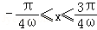，由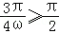求得ω的取值范围．
解答： 解：由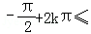ωx﹣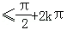，
得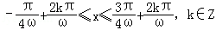，
取k=0，得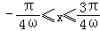，
∵函数f（x）=sin（ωx﹣）（ω＞0）在区间（0，）上单调递增，
∴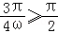，即ω≤．
又ω＞0，
∴ω的取值范围是（0，]．
故选：A．
点评： 本题给出函数y=Asin（ωx+φ）的一个单调区间，求ω的取值范围，着重考查了正弦函数的单调性和三角函数的图象变换等知识，属于基础题．

10．（5分）已知椭圆C：+=1（a＞b＞0）的离心率为，且与抛物线y²=x交于A、B两点，若△OAB（O为坐标原点）的面积为2，则椭圆C的方程为（）
A． +=1 B． +y²=1 C． +=1 D． +=1

考点： 椭圆的标准方程．
专题： 圆锥曲线的定义、性质与方程．
分析： 由已知得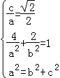，由此能求出椭圆C的方程．
解答： 解：∵椭圆C：+=1（a＞b＞0）与抛物线y²=x交于A、B两点，
△OAB（O为坐标原点）的面积为2，
∴设A（x，），B（x，﹣），，解得x=2，
由已知得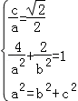，解得a=2，b=2，
∴椭圆C的方程为+=1．
故选：A．
点评： 本题考查椭圆方程的求法，是基础题，解题时要认真审题，注意椭圆的简单性质的合理运用．

11．（5分）[记等比数列{a_{n}}的公比为q(q＞0)，依题意有a₅q²＝a₅q＋2a₅，由a₅≠0，得q²－q－2＝0，解得q＝2，
又(a₁·2^{m－1})·(a₁·2^{n－1})＝16a，
即2^{m＋n－2}＝2⁴，∴m＋n－2＝4，∴m＋n＝6，
∴＋＝（＋）(m＋n)＝[5＋（＋）]≥
(5＋4)＝.] 故选A

12．（5分）已知a、b∈R，当x＞0时，不等式ax+b≥lnx恒成立，则a+b的最小值为（）
A． ﹣1 B． 0 C． D． 1

考点： 函数恒成立问题；基本不等式．
专题： 计算题；函数的性质及应用；导数的综合应用．
分析： 令y=lnx﹣ax﹣b，求出导数，当a≤0时，y′＞0，函数递增，无最值．当a＞0时，求得单调区间，和极值及最值，进而得到a+b的不等式，再令f（a）=a﹣1﹣lna，通过导数求出单调区间和极值、最值，进而得到a+b的最小值．
解答： 解：令y=lnx﹣ax﹣b，
则y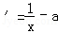=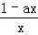（x＞0），
当a≤0时，y′＞0，函数递增，无最值．
当a＞0时，0＜x＜时，y′＞0，函数递增；当x＞时，y′＜0，函数递减．
则x=处取得极大值，也为最大值，且为﹣lna﹣1﹣b．
当x＞0时，不等式ax+b≥lnx恒成立，
即有﹣lna﹣1﹣b≤0，
即b≥﹣1﹣lna，
a+b≥a﹣1﹣lna，
令f（a）=a﹣1﹣lna，f′（a）=1﹣=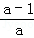，
当a＞1时，f′（a）＞0，f（a）递增；当0＜a＜1时，f′（a）＜0，f（a）递减．
则a=1处f（a）取得极小值，也为最小值，且为0．
即有a+b≥0．
即有a+b的最小值为0．
故选：B．
点评： 本题考查不等式的恒成立问题注意转化为求函数的最值问题，运用导数判断单调性，求极值和最值是解题的关键，属于中档题．

本卷包括必考题和选考题两部分，第13-21题为必考题，每个试题考生都必须作答，第22-24题为选考题，考生根据要求作答二、填空题：本大题共4小题，每小题5分
13．（5分）若变量x、y满足条件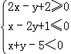，则z=2x﹣y的最小值为﹣2．

考点： 简单线性规划．
专题： 不等式的解法及应用．
分析： 由约束条件作出可行域，化目标函数为直线方程的斜截式，数形结合得到最优解，由最优解可得z=2x﹣y的最小值．
解答： 解：由约束条件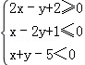作出可行域如图，
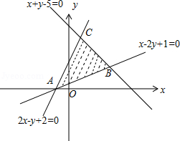
化z=2x﹣y为y=2x﹣z，
由图可知，当直线y=2x﹣z与y=2x+2重合时，直线y=2x﹣z在y轴上的截距最大，z有最小值，最小值为﹣2．
故答案为：﹣2．
点评： 本题考查了简单的线性规划，考查了数形结合的解题思想方法，是中档题．

14．（5分）已知双曲线C₁：﹣=1（a＞0，b＞0）与C₂：﹣=1（a＞0，b＞0），给出下列四个结论：
①C₁与C₂的焦距相等；
②C₁与C₂的离心率相等；
③C₁与C₂的渐近线相同；
④C₁的焦点到其渐近线的距离与C₂的焦点到其渐近线的距离相等．
其中一定正确的结论是①③（填序号）．

考点： 双曲线的简单性质．
专题： 综合题；圆锥曲线的定义、性质与方程．
分析： 对四个选项分别进行判断，即可得出结论．
解答： 解：C₁与C₂的c都等于，∴①C₁与C₂的焦距相等；
双曲线C₁离心率为，双曲线C₂离心率为，∴②C₁与C₂的离心率不一定相等；
③双曲线C₁与C₂的渐近线都为y=±x，即C₁与C₂的渐近线相同；
④C₁的焦点（c，0）到其渐近线的距离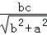=b，C₂的焦点（0，c）到其渐近线的距离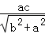=a，故C₁的焦点到其渐近线的距离与C₂的焦点到其渐近线的距离不一定相等．
故答案为：①③．
点评： 本题考查双曲线的性质，考查学生的计算能力，比较基础．

15．（5分）已知D、E分别是△ABC边AB、AC上的点，且BD=2AD，AE=2EC，点P是线段DE上的任意一点，若=x+y，则xy的最大值为．

考点： 平面向量的基本定理及其意义．
专题： 平面向量及应用．
分析： BD=2AD，AE=2EC，点P是线段DE上的任意一点，=x+y，可得=3x+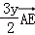，利用向量共线定理可得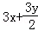=1，再利用基本不等式的性质即可得出．
解答： 解：如图所示，
∵BD=2AD，AE=2EC，点P是线段DE上的任意一点，=x+y，
∴=3x+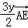，
∴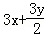=1，
∴2x+y=．
∵x，y＞0，
∵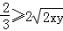，
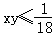，当且仅当y=2x=时取等号．
则xy的最大值为．
故答案为：．
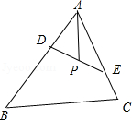
点评： 本题考查了向量共线定理、基本不等式的性质，考查了推理能力与计算能力，属于中档题．

16．（5分）已知三棱柱ABC﹣A₁B₁C₁的侧棱垂直于底面，M、N分别为棱BB₁，B₁C₁的中点，由M，N，A三点确定的平面将该三棱柱分成体积不相等的两部分，则较小部分与较大部分的体积之比为．

考点： 棱柱、棱锥、棱台的体积．
专题： 空间位置关系与距离．
分析： 延长MN与CC₁的交点为P，与CB的交点为Q，连结AP交A₁C₁为D，连结DN，得到截面为DNMA，由题意得A₁D=2DC₁，由此能求出较小部分与较大部分的体积之比．
解答： 解：延长MN与CC₁的交点为P，与CB的交点为Q，
连结AP交A₁C₁为D，连结DN，
得到截面为DNMA，由题意得A₁D=2DC₁，
设三棱柱是直三棱柱，底面AB⊥BC，且设AB=BC=AA₁=2，
∵QB=1，MB=1，NC=1，PC₁=1，棱柱体积V=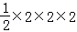=4，
∴下部分体积V_{下}=V_{P﹣AQC}﹣﹣V_{M﹣AQB}
=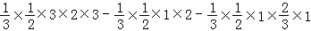
=，
上部分体积V_{上}=V﹣V_{下}=4﹣=，
∴较小部分与较大部分的体积之比为：
==．
故答案为：．
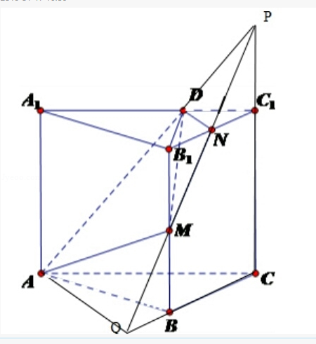
点评： 本题考查几何体中两部分体积之比的求法，是中档题，解题时要认真审题，注意空间思维能力的培养．

三、解答题：解答应写出文字说明、证明过程或验算步骤

．
18.解：（Ⅰ）三个电子元件能正常工作分别记为事件，则.
依题意，集成电路E需要维修有两种情形：
①3个元件都不能正常工作，概率为
； …………2分
②3个元件中的2个不能正常工作，概率为
……………5分
所以,集成电路E需要维修的概率为． ……………6分
（Ⅱ）设为维修集成电路的个数，则，而，
…………9分
的分布列为：
 | 0 | 100 | 200

………………10分
或. …………12分

19．（12分）如图1，已知四边形ABCD的对角线AC与BD互相垂直，∠A=60°，∠C=90°，CD=CB=2，将△ABD沿BD折起，得到三棱锥A′﹣BCD，如图2．
（1）若二面角A′﹣BD﹣C的余弦值为，求证：A′C⊥平面BCD；
（2）当三棱锥A′﹣BCD的体积最大时，求直线A′D与平面A′BC所成角的正弦值．
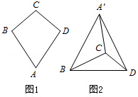

考点： 棱柱、棱锥、棱台的体积；二面角的平面角及求法．
专题： 空间位置关系与距离；空间角．
分析： （1）设AC，BD交于点O，CO=BO=DO=，AB=AD=2，AO=，将△ABD沿BD折起，A′O⊥BD，CO⊥BD，，CO=，∠A′OC是二面角A′﹣BD﹣C的平面角，设A′C=x，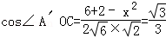，解得A′C=2，由勾股定理得BC⊥A′C，DC⊥A′C，由此能证明A′C⊥平面BCD．
（2）三棱锥A′﹣BCD的体积最大时，A′C⊥平面BCD，以C为原点，CB为x轴，CD为y轴，CA′为z轴，建立空间直角坐标系，利用向量法能求出直线A′D与平面A′BC所成角的正弦值．
解答： 解：（1）证明：在图（1）中，设AC，BD交于点O，
∵四边形ABCD的对角线AC与BD互相垂直，
∠A=60°，∠C=90°，CD=CB=2，
∴CO=BO=DO=，AB=AD=2，AO=，
∴将△ABD沿BD折起，A′O⊥BD，CO⊥BD，，CO=，
∴∠A′OC是二面角A′﹣BD﹣C的平面角，
设A′C=x，∵二面角A′﹣BD﹣C的余弦值为，
∴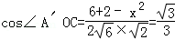，解得x=2，即A′C=2，
∵BC=DC=2，A′B=A′D=2，∴BC²+A′C²=A′B²，CD²+A′C²=A′D²，
∴BC⊥A′C，DC⊥A′C，
又BC∩CD=C，∴A′C⊥平面BCD．
（2）解：三棱锥A′﹣BCD的体积最大时，A′C⊥平面BCD，
以C为原点，CB为x轴，CD为y轴，CA′为z轴，
建立空间直角坐标系，
A′（0，0，2），D（0，2，0），=（0，2，﹣2），
平面A′BC的法向量=（0，1，0），
设直线A′D与平面A′BC所成角为θ，
则sinθ=|cos＜＞|=||=．
∴直线A′D与平面A′BC所成角的正弦值为．
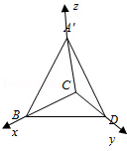
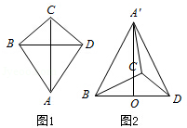
点评： 本小题主要考查空间线面关系、二面角的度量、折叠问题等知识，考查数形结合、化归与转化的数学思想方法，以及空间想象能力、推理论证能力和运算求解能力．

20．（12分）已知动点P到定点F（1，0）的距离比到直线x+2=0的距离小1．
（1）求动点P的轨迹E的方程；
（2）若曲线E上存在A、B两点关于直线l：2x+4y﹣9=0对称，且线段AB的延长线与直线x+1=0相交于点C，求：
（i）直线AB的方程；
（ii）△FAB与△FCB的面积之比．

考点： 直线与圆锥曲线的综合问题；轨迹方程．
专题： 圆锥曲线中的最值与范围问题．
分析： （1）由题意可得动点P到定点F（1，0）的距离与到直线x+1=0的距离相等．可得动点P的轨迹E是抛物线．
（2）（i）设A（x₁，y₁），B（x₂，y₂），线段AB的中点M（x₀，y₀），把A，B的坐标代入抛物线方程可得：，，相减可得2y₀•k_{AB}=4，由直线l的斜率k_{l}=﹣，可得k_{AB}=2，解得y₀，代入直线l的方程可得M，利用点斜式可得直线AB的方程．
（ii）令x=﹣1，代入直线AB的方程解得C．联立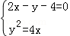，解得A，B，利用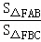=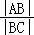即可得出．
解答： 解：（1）由题意可得动点P到定点F（1，0）的距离与到直线x+1=0的距离相等．
∴动点P的轨迹E是抛物线：点F为焦点，直线x=﹣1为准线，可得方程为：y²=4x．
（2）（i）设A（x₁，y₁），B（x₂，y₂），线段AB的中点M（x₀，y₀），
把A，B的坐标代入抛物线方程可得：，，
相减可得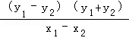=4，
∴2y₀•k_{AB}=4，
∵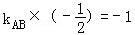，
∴k_{AB}=2．∴2y₀=2，解得y₀=1，
代入方程2x+4y﹣9=0可得2x₀+4﹣9=0，解得x₀=．
∴M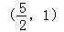，可得直线AB的方程为：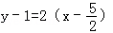，化为2x﹣y﹣4=0．
（ii）令x=﹣1，代入直线AB的方程2x﹣y﹣4=0，解得y=﹣6，∴C（﹣1，﹣6）．
联立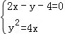，解得或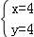，
∴A（4，4），B（1，﹣2），|AB|==，|BC|==2．
∴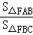=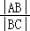=．
点评： 本题考查了抛物线的标准方程及其性质、直线与抛物线相交问题转化为方程联立得出交点、两点之间的距离公式、三角形面积之比、线段的垂直平分线的性质、中点坐标公式，考查了推理能力与计算能力，属于难题．

21．（12分）已知函数f（x）=xlnx﹣x²（a∈R）．
（1）若a=2，求曲线y=f（x）在点[1，f（1）]处的切线方程；
（2）若函数g（x）=f（x）﹣x有两个极值点x₁、x₂，求证：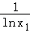+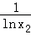＞2ae．

考点： 利用导数研究函数的极值；利用导数研究曲线上某点切线方程．
专题： 导数的综合应用．
分析： （1）求出f（x）的导函数，切线斜率k=f′（1），利用切线的定义，即可求出切线方程；
（2）函数g（x）=f（x）﹣x有两个极值点x₁、x₂，即导函数g′（x）有两个不同的实数根x₁、x₂，对a进行分类讨论，令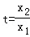＞1，构造函数φ（t），利用函数φ（t）的单调性证明不等式．
解答： 解：（1）当a=2时，f（x）=xlnx﹣x²，f′（x）=lnx+1﹣x²，
∴f（1）=﹣1，f′（1）=﹣1，
曲线y=f（x）在（1，f（1））处的切线方程为y=﹣x；
（2）g′（x）=f（x）′﹣1=lnx﹣ax，函数g（x）=f（x）﹣x有两个极值点x₁、x₂，
即g′（x）=lnx﹣ax=0有两个不同的实根，
当a≤0时，g′（x）单调递增，g′（x）=0不可能有两个不同的实根；
当a＞0时，设h（x）=lnx﹣ax，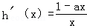，
若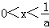时，h′（x）＞0，h（x）单调递增，
若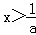时，h′（x）＜0，h（x）单调递减，
∴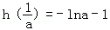＞0，∴0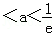．
不妨设x₂＞x₁＞0，∵，∴lnx₁﹣ax₁=0，lnx₂﹣ax₂=0，lnx₁﹣lnx₂=a（x₁﹣x₂），
先证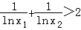，即证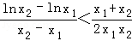，
即证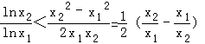
令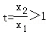，即证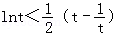
设φ（t）=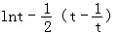，则φ′（t）=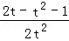=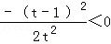
函数φ（t）在（1，+∞）上单调递减，∴φ（t）＜φ（1）=0，∴证：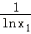+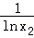＞2，
又∵ae＜1，∴+＞2ae．
点评： 本题考查了，利用导数求函数的切线，运用分类讨论，等价转化思想证明不等式．是一道导数综合题，难题较大．

请考生在22、23、24题中任选一题作答，如果多做，则按所做的第一题计分，作答时请写清题号.【选修4-1：几何证明选讲】
22．（10分）如图，P为圆外一点，PD为圆的切线，切点为D，AB为圆的一条直径，过点P作AB的垂线交圆于C、E两点（C、D两点在AB的同侧），垂足为F，连接AD交PE于点G．
（1）证明：PC=PD；
（2）若AC=BD，求证：线段AB与DE互相平分．
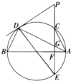

考点： 与圆有关的比例线段．
专题： 选作题；立体几何．
分析： （1）利用PD为圆的切线，切点为D，AB为圆的一条直径，证明：∠DGP=∠PDG，即可证明PC=PD；
（2）若AC=BD，证明DE为圆的一条直径，即可证明线段AB与DE互相平分．
解答： 证明：（1）∵PD为圆的切线，切点为D，AB为圆的一条直径，
∴∠PDA=∠DBA，∠BDA=90°，
∴∠DBA+∠DAB=90°，
∵PE⊥AB
∴在Rt△AFG中，∠FGA+∠GAF=90°，
∴∠FGA+∠DAB=90°，
∴∠FGA=∠DBA．
∵∠FGA=∠DGP，
∴∠DGP=∠PDA，
∴∠DGP=∠PDG，
∴PG=PD；
（2）连接AE，则
∵CE⊥AB，AB为圆的一条直径，
∴AE=AC=BD，
∴∠EDA=∠DAB，
∵∠DEA=∠DBA，
∴△BDA≌△EAD，
∴DE=AB，
∴DE为圆的一条直径，
∴线段AB与DE互相平分．
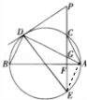
点评： 本题考查与圆有关的比例线段，考查圆的切线的性质，比较基础．

【选修4-4：坐标系与参数方程选讲】
23．（10分）已知曲线C₁的参数方程是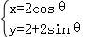（θ为参数），以坐标原点为极点，x轴的正半轴为极轴，建立极坐标系，曲线C₂的极坐标方程是ρ=﹣4cosθ．
（1）求曲线C₁与C₂交点的极坐标；
（2）A、B两点分别在曲线C₁与C₂上，当|AB|最大时，求△OAB的面积（O为坐标原点）．

考点： 简单曲线的极坐标方程．
专题： 坐标系和参数方程．
分析： （1）把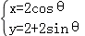消去θ化为普通方程，由极坐标方程ρ=﹣4cosθ化为直角坐标方程得x²+y²=﹣4x，联立求出交点的直角坐标，化为极坐标得答案；
（2）画出两圆，数形结合得到A，C₁，C₂，B依次排列且共线时|AB|最大，求出|AB|及O到AB的距离代入三角形的面积公式得答案．
解答： 解：（1）由，得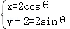，两式平方作和得：x²+（y﹣2）²=4，即x²+y²﹣4y=0；
由ρ=﹣4cosθ，得ρ²=﹣4ρcosθ，即x²+y²=﹣4x．
两式作差得：x+y=0，代入C₁得交点为（0，0），（﹣2，2）．
其极坐标为（0，0），（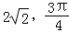）；
（2）如图，
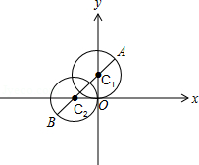
由平面几何知识可知，A，C₁，C₂，B依次排列且共线时|AB|最大．
此时|AB|=，O到AB的距离为．
∴△OAB的面积为S=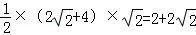．
点评： 本题考查了参数方程化普通方程，极坐标与直角坐标的互化，考查了数形结合的解题思想方法，是基础的计算题．

【选修4-5：不等式选讲】
24．设函数f（x）=|2x+1|+|x﹣a|（a∈R）．
（1）当a=2时，求不等式f（x）≤4；
（2）当a＜﹣时，若存在x≤﹣使得f（x）+x≤3成立，求a的取值范围．

考点： 绝对值不等式的解法．
专题： 计算题；推理和证明．
分析： （1）运用函数的零点分区间，讨论当x≥2、x≤﹣、﹣＜x＜2时，化简不等式解得，最后求并集即可；
（2）由题意知这是一个存在性的问题，须求出不等式左边的最小值，即可解出实数a的取值范围．
解答： 解：（1）当a=2时，f（x）=|2x+1|+|x﹣2|，
当x≥2时，f（x）≤4，即为（2x+1）+（x﹣2）≤4，即x≤成立，则有2≤x≤；
当x≤﹣时，f（x）≤4，即为﹣（2x+1）﹣（x﹣2）≤4，即x≥﹣1，则﹣1≤x≤﹣；
当﹣＜x＜2时，f（x）≤4，即为（2x+1）﹣（x﹣2）≤4，即x≤1，则有﹣＜x≤1．
则原不等式的解集为[﹣1，1]；
（2）由a＜﹣，x≤﹣可得f（x）+x=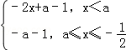，
∵存在x≤﹣使得f（x）+x≤3成立，
∴3≥|f（x）+x|_{min}=﹣a﹣1，
∴求得a≥﹣4，
则a的取值范围为[﹣4，﹣）．
点评： 本题主要考查绝对值不等式的解法，考查不等式的存在性问题，注意与恒成立问题的区别，属于中档题和易错题．

